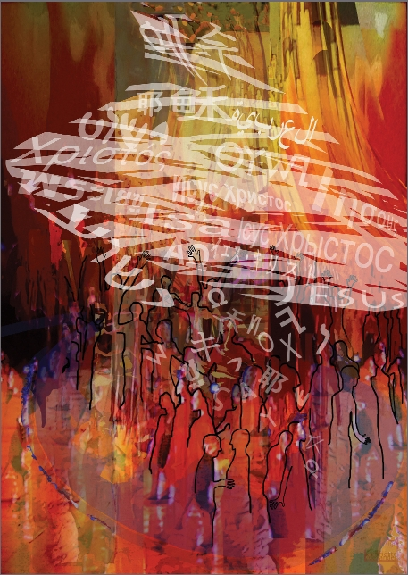

VERBINTENIS- EN INTREDEDIENST

Zondag 18 september 2016, 15.00 uur
Trefpuntkerk, Broek op Langedijk
Muzikale begeleiding: zie achterzijde
Voorgangers: ds. Gert Landman, da. Jolien van Zelderen

Voorbereiding

Orgelspel

Welkomstwoord

Intochtslied (staande): Wat hou ik van Uw huis (84a)

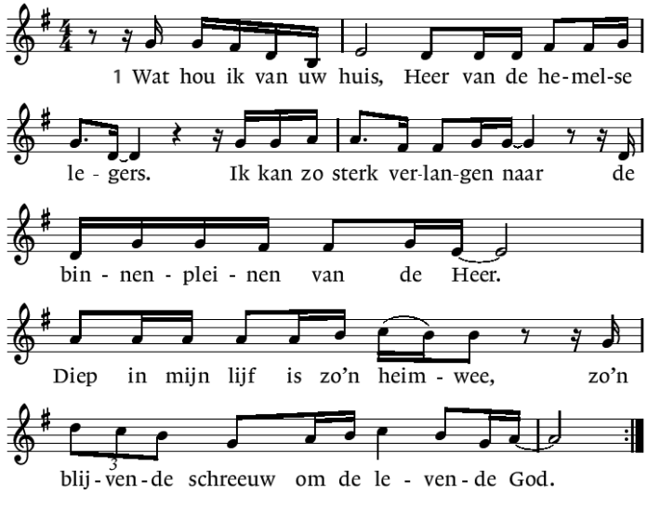

2. Een vogel is er thuis,
Heer van de hemelse legers.
Een zwaluw voedt haar jongen op
bij U onder de pannen, God.
Wonen bij U is een zegen,
zo’n blijvende kans om te zingen voor U.

3. Gelukkig wie naar U
vol van verlangen op weg zijn,
zelfs in het dorre bomendal
zien zij een bron en regenval,
gaan zij van zegen tot zegen,
naar God die verschijnt in Zijn heilige stad.

4. Ach hoor en kijk naar mij,
Heer van de hemelse legers.
Ja liever één dag dicht bij U
dan duizend dagen zonder U.
Liever bij U aan de drempel
dan binnen te zijn in een duistere tent.

5. De Heer beveiligt ons,
eer en geluk zal Hij geven
Hij heeft Zijn liefde nooit ontzegd
aan mensen, eerlijk onderweg.
Heer van de Hemelse legers,
gelukkig zijn zij die vertrouwen op U.
eindigen met de 1e regel van het 1e couplet:
Wat hou ik van Uw huis!

Bemoediging
(gemeente gaat zitten)

Gebed om Gods ontferming

Verbintenis en intrede

Presentatie

Opdracht

Gelofte

Zingen lied: De Geest des Heren heeft (686:1)

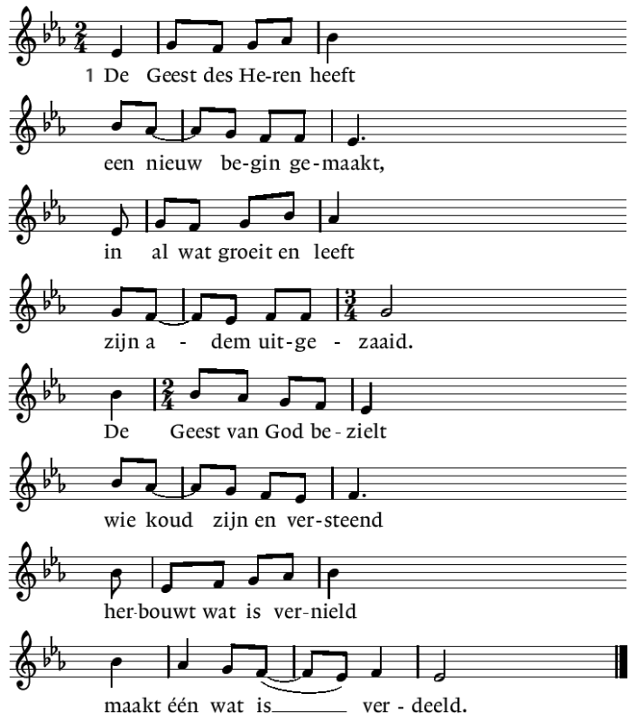

Verbintenis

Aanvaarding en verwelkoming (allen gaan staan)

vg: Gemeente,
nu Jolien van Zelderen als predikant is verbonden aan gemeente van de Trefpuntkerk te Broek op Langedijk,
wilt u haar dan ontvangen in uw midden,
haar omringen met uw meeleven
en haar dragen in uw gebeden?
En belooft u met haar mee te werken in de dienst aan onze Heer?
allen: JA, DAT WILLEN WIJ VAN HARTE!

Da. Jolien van Zelderen neemt vanaf hier de dienst over

RONDOM HET WOORD

Woorden van begroeting

Inleiding op het thema: Ontmoeten en elkaar verstaan

Moment met de kinderen.

Zingen: Wil je opstaan en mij volgen?

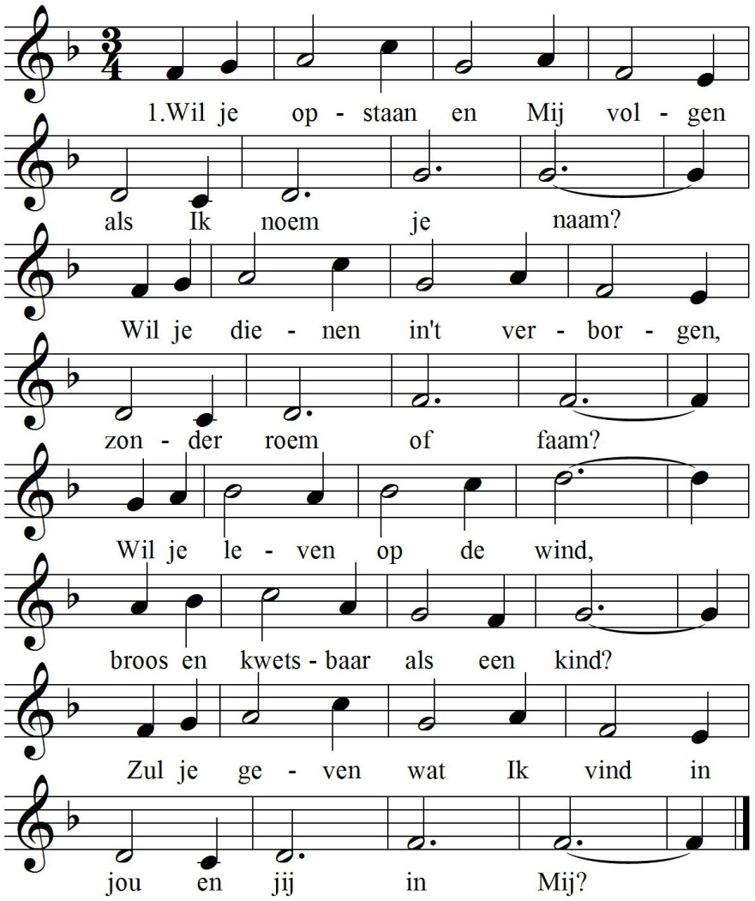

2 | Wil je gaan op nieuwe wegen, steil en ongewis?  Wil je zijn tot hoed' en zegen voor wie vreemd'ling is?  Val je niet een mens te hard die in leugens is verward?  Hoor je 't kloppen van mijn hart in jou en jij in Mij?
3 | Wil je gids zijn voor de blinde die je smeekt: 'Help mij!'  Wil je vechten voor een kind, gevangen en onvrij?  Zie je in ontferming aan, ieder die alleen moet gaan,  opdat groeie mijn bestaan in jou en jij in Mij?
4 | Wil je zien dat wat Ik zie: jouw gaven velerlei!  Wil je luist'ren als Ik zeg: 'Een koningskind ben jij!' ,  Wil je geven wat je hebt, dat de wereld zich herschept  en mijn leven wordt gewekt in jou en jij in Mij?
5 | Heer van liefde en van licht, vervul mij met uw Geest.  Laat mij zijn op U gericht, en maak mij onbevreesd.  Dat ik in uw voetspoor ga, uw ontferming achterna,  en met lijf en ziel besta in U en Gij in mij.

Gebed om de Heilige Geest

Schriftlezing: Leven door de Geest (Galaten 5:13-26)

¹³ Broeders en zusters, u bent geroepen om vrij te zijn. Misbruik die vrijheid niet om uw eigen verlangens te bevredigen, maar dien elkaar in liefde, ¹⁴ want de hele wet is vervuld in één uitspraak: ‘Heb uw naaste lief als uzelf.’ ¹⁵ Maar wanneer u elkaar aanvliegt, pas dan maar op dat u niet door elkaar wordt verslonden. ¹⁶ Ik zeg u dus: laat u leiden door de Geest, dan bent u niet gericht op uw eigen begeerten. ¹⁷ Wat wij uit onszelf najagen is in strijd met de Geest, en wat de Geest verlangt is in strijd met onszelf. Het een gaat in tegen het ander, dus u kunt niet doen wat u maar wilt. ¹⁸ Maar wanneer u door de Geest geleid wordt, bent u niet onderworpen aan de wet. ¹⁹ Het is bekend wat onze eigen wil allemaal teweegbrengt: ontucht, zedeloosheid en losbandigheid, ²⁰ afgoderij en toverij, vijandschap, tweespalt, jaloezie en woede, gekonkel, geruzie en rivaliteit, ²¹ afgunst, bras- en slemppartijen, en nog meer van dat soort dingen. Ik herhaal de waarschuwing die ik u al eerder gaf: wie zich aan deze dingen overgeven, zullen geen deel hebben aan het koninkrijk van God. ²² Maar de vrucht van de Geest is liefde, vreugde en vrede, geduld, vriendelijkheid en goedheid, geloof, ²³ zachtmoedigheid en zelfbeheersing. Er is geen wet die daar iets tegen heeft. ²⁴ Wie Christus Jezus toebehoort, heeft zijn eigen natuur met alle hartstocht en begeerte aan het kruis geslagen. ²⁵ Wanneer de Geest ons leven leidt, laten we dan ook de richting volgen die de Geest ons wijst. ²⁶ Laten we elkaar niet uit eigenwaan de voet dwars zetten en elkaar geen kwaad hart toedragen.

Overdenking

Zingen: Kom Schepper, Geest Jij (697)

voorzang:
- Kom Schepper, Geest Jij,
die de dag verlicht
ons hart weer warmt.
Wij loven je om
het vuur in onze ziel,
de passie en de pijn,
wij loven je om
verlangen dat weerklinkt.

voorzang: refrein (muziek zie volgende pagina):
Met wind in de haren
en zon in de rug ligt
het land voor ons open.
Met Jou aan mijn zij,
met Jou op mijn pad
geen kwaad zal ik duchten
want Jij bent nabij.

voorzang:
- Kom Schepper, Geest Jij,
die de nacht doorbreekt,
het schimmenuur bedwingt.
Wij loven je om
de prilheid van de morgen,
de eerste stappen van een kind,
wij loven je om
troost die je schenkt.
voorzang: refrein

voorzang:
- Kom Schepper, Geest Jij,
die mensen aanraakt
en winterkou verdrijft.
Wij loven je om
rivieren die stromen,
een zalm die opspringt,
wij loven je om
adem die je brengt.
refrein: allen
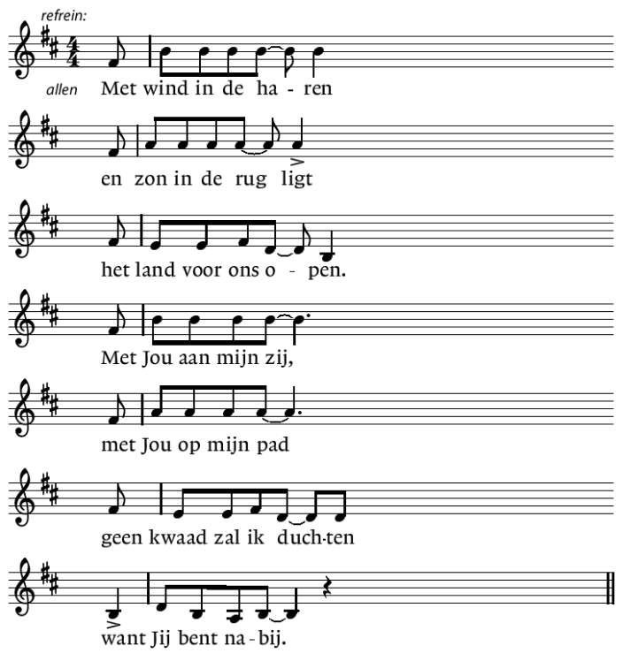

voorzang:
- Kom Schepper, Geest Jij,
die ons roept te gaan
en in beweging zet.
Wij loven je om
de dieren op het veld,
een nachtegaal die zingt,
wij loven je om
vrijheid die verbindt.
refrein: allen

voorzang:
- Kom Schepper, Geest Jij,
die wonden heelt,
kom in ons bestaan.
Wij loven je om
de wind die waait,
de trom die klinkt,
wij loven je om
vrede die verstilt.
refrein: allen 3 maal
bij de laatste herhaling: laatste regel ook 3 maal

ALS ANTWOORD

Dankgebed en voorbeden – Stilte - Onze Vader (gezongen)

Werd Uw rijk van recht en vrede, door de mensen, maar aanvaard,
dan werd zelfs de wreedste natie, tot een hemel hier op aard.

Laat niet af van deze wereld, geef het brood van alledag,
dat wij delen met elkander, zonder baat of winstbejag.

Wees genadig en vergevend, zoals wij dat willen zijn,
maar vernietig al wat kwaad is, onze Vader, maak ons vrij.

Want door wie bestaat de aarde, en de hoop op haar behoud,
door wie anders, onze Vader, door wie anders dan door U,
door wie anders dan door U.

Inzameling van de gaven
Collectedoel: Hillcrest AIDS Centre Trust
We luisteren naar: Rood – Marco Borsato

Kort woord door Rieneke Bak namens de kerkenraad.

Slotlied: Geest van Hierboven (675)

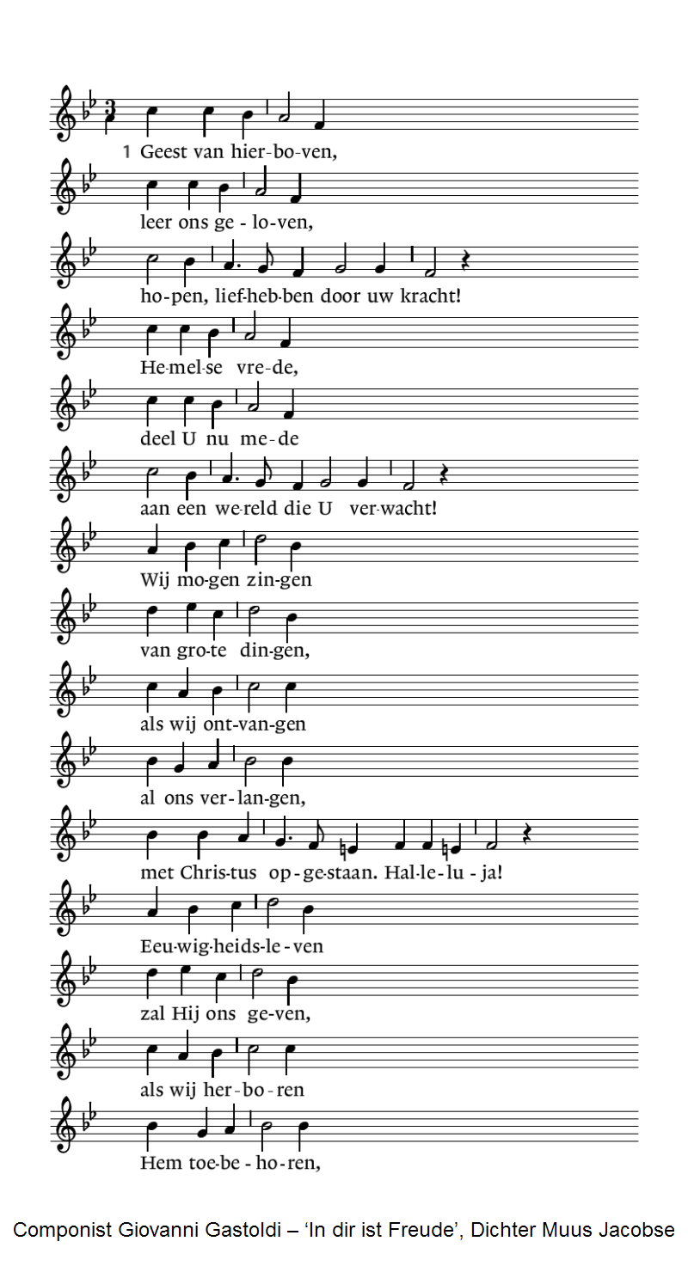

2. Wat kan ons schaden,
wat van U scheiden,
Liefde die ons hebt liefgehad?
Niets is ten kwade,
wat wij ook lijden,
Gij houdt ons bij de hand gevat.
Gij hebt de zege
voor ons verkregen,
Gij zult op aarde
de macht aanvaarden
en onze koning zijn. Halleluja!
Gij, onze Here,
doet triomferen
die naar U heten
en in U weten,
dat wij Gods kind’ren zijn. Halleluja!

Zending en zegen

Koor zingt: May the road rise to meet you – Irish blessing

May the road rise to meet you,
may the wind be always at your back,
may the sun shine warm upon your face,
the rains fall soft upon your fields and,
until we meet again,
may God hold you in the palm of His hand.

Vertaling
Moge de weg voor u opengaan.
Moge de wind altijd in uw rug zijn.
Moge de zon warm op uw gezicht stralen.
Moge de regen zacht op uw velden vallen;
En totdat wij elkaar weer ontmoeten:
Moge God u in de palm van zijn hand bewaren.

Na afloop van de dienst is er gelegenheid om elkaar te ontmoeten en om da. Jolien van Zelderen te feliciteren.

Muzikale medewerking aan deze dienst werd verleend door:
Jan v.d. Kamp - orgel
Cor Doctor & Bert Rootmensen - piano
Marieke Rademaker - dwarsfluit
Simone Glas - gitaar
zanggroep de Bilt
vocale groep Trefpuntkerk

Mededeling:
25 september gaat voor in de ochtenddienst: Da. J. van Zelderen.
In de avond is er een vesperdienst van de Raad van Kerken om 19.00 uur in de Rooms-Katholieke kerk in Noord-Scharwoude.
PS.107

